***ACTA DE REUNION DEL GRUPO DE DESARROLLO***

1. ***DATOS DE IDENTIFICACION DEL GRUPO DE TRABAJO***

| ***NOMBRE DEL GRUPO DE DESARROLLO:***  ***QUIERO APROBAR (PORFAVOR) SAC*** | ***FECHA Y HORA:10/09/2024*** |
| --- | --- |
| ***NRO. HORAS SESION:***  ***00:45 hora*** |
| ***APELLIDOS Y NOMBRES DEL COORDINADOR:***  ***Calderon Garmendia Joseph Timothy*** | ***NRO. DE ACTA:***  ***1*** |

1. ***ORDEN DEL DIA***

| ***Delegar las tareas del informe.***  ***Recopilar información sobre el contenido del esquema.***  ***Intuir requisitos del sistema***  ***Leer sobre otras investigaciones y Buscar acerca de otras herramientas similares.*** |
| --- |

1. ***RESUMEN DE LOS TEMAS TRATADOS Y ACUERDOS TOMADOS***

| ***Redactar los requisitos funcionales del Sistemas:***  ***Basandonos en la descripcion y informacion del usuario, empezamos a redactar los requisitos funciones y no funcionales del sistema.*** |
| --- |

1. ***OCURRENCIAS E INCIDENTES***

| ***Empezamos a conocernos como grupo, ya que antes solo un par había trabajado juntos.*** |
| --- |

1. ***FIRMAS DE COMPROMISO DE LOS PARTICIPANTES DEL GRUPO DE TRABAJO***

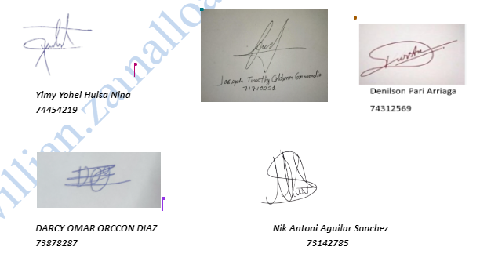

***Comprobación en el historial de versiones del documento***